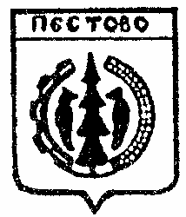
Российская Федерация
Новгородская область
Пестовский район
АДМИНИСТРАЦИЯ УСТЮЦКОГО СЕЛЬСКОГО ПОСЕЛЕНИЯ

ПОСТАНОВЛЕНИЕ

от 04.08.2022 № 53
д.Устюцкое

О признании утратившим силу
Постановления Администрации поселения

ПОСТАНОВЛЯЮ:

- Признать утратившим силу постановление Администрации Устюцкого сельского поселения от 13.04.2022 № 31 «Об установлении на территории поселения особого противопожарного режима».
- Опубликовать постановление в муниципальной газете « Информационный вестник Устюцкого сельского поселения» и разместить на официальном сайте Администрации Устюцкого сельского поселения в информационно-телекоммуникационной сети «Интернет».

Глава сельского поселения С.А. Удальцов

